Министерство науки и высшего образования РФ

НАЦИОНАЛЬНЫЙ ИССЛЕДОВАТЕЛЬСКИЙ

ТОМСКИЙ ГОСУДАРСТВЕННЫЙ УНИВЕРСИТЕТ

Факультет инновационных технологий (ФИТ)

Кафедра информационного обеспечения инновационной деятельности (ИОИД)

Процесс улучшения услуг и его метрики

ОТЧЁТ

по заданию «Процессы и метрики ITIL: Процесс управления взаимоотношениями с бизнесом»

по дисциплине «Информационный менеджмент»

Руководитель

заведующий кафедрой ИОИД

______________С.Л. Миньков

«_____» ______________ 2020 г

Выполнил

студент группы № 18601

_____________ А.В. Драченин

Томск 2020

СОДЕРЖАНИЕ

ВВЕДЕНИЕ 3

1. ИТ Сервис и услуги 4

2. ITIL Service strategy 6

2.1. Задачи 6

2.2. Построение стратегии 7

СПИСОК ИСПОЛЬЗОВАНЫХ ИСТОЧНИКОВ 8

# ВВЕДЕНИЕ

Библиотека IT infrastructure library (библиотека ITIL) или Библиотека инфраструктуры информационных технологий — это серия книг / библиотека инфраструктуры информационных технологий, содержащих набор руководств по управлению, отладке и постоянного улучшения бизнес-процессов, связанных с ИТ.

Первая редакция библиотеки по заказу британского правительства была создана в 1986-1989 годах, и начала публиковаться в 1992 году, а последняя, третья версия, — ITIL V3 — вышла в 2007 году. Последняя редакция библиотеки, вышедшая в 2011 году, состоит из 5 томов. В начале 2019 года вышел предвестник четвертой версии библиотеки V4, полную версию которой разработчик AXELOS выпустит ориентировочно через год.

На протяжении более 30 лет ITIL возглавляет отрасль ITSM, осуществляя руководство, обучение и программу сертификации. ITIL 4 приводит ITIL в соответствие с современными требованиями, перестраивая большую часть устоявшихся практик ITSM в более широкий контекст клиентского опыта, потоков ценности и цифровой трансформации, а также внедряя новые методы работы, такие как Lean, Agile и DevOps. [1-2]

# 1. ИТ Сервис и услуги

Для начала разберемся, что же такое **ИТ Сервис** (IT Service), в понимании методологии ITIL.

**ИТ Сервис** – способ предоставления ценности заказчикам через содействие им в получении результатов на выходы, которых заказчики хотят достичь владения специфическими затратами и рисками.

Сервис обладает следующими характеристиками:

* Удовлетворяет одну и более четко определенных потребностей заказчика;
* Направлена исключительно на достижение Бизнес-целей заказчика;
* Воспринимается заказчиком как единое целое, как результат удовлетворения их ожиданий.

Исходя из выше указанных терминов, можно заметить, что для заказчика важно получить качественную услугу. Качество услуги можно описать понятием «Ценность услуги» – это то, как заказчик оценивает результат получения услуги. Классическая модель определения ценности представлена на рисунке 1.

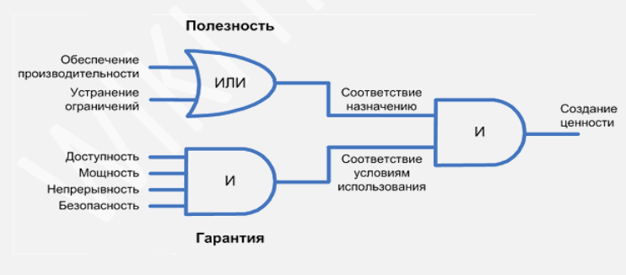

Рисунок 1 - Модель ценности

Для оказания качественных услуг был создан жизненный цикл сервиса, состоящий из шести публикаций, которые часто называют ядром (рисунок 2).

* Введение в ITIL;
* Стратегия услуги (Service Strategy);
* Проектирование услуги (Service Design);
* Преобразование услуги (Service Transition);
* Эксплуатация услуги (Service Operation);
* Непрерывное улучшение услуги (Continual Service Improvement).

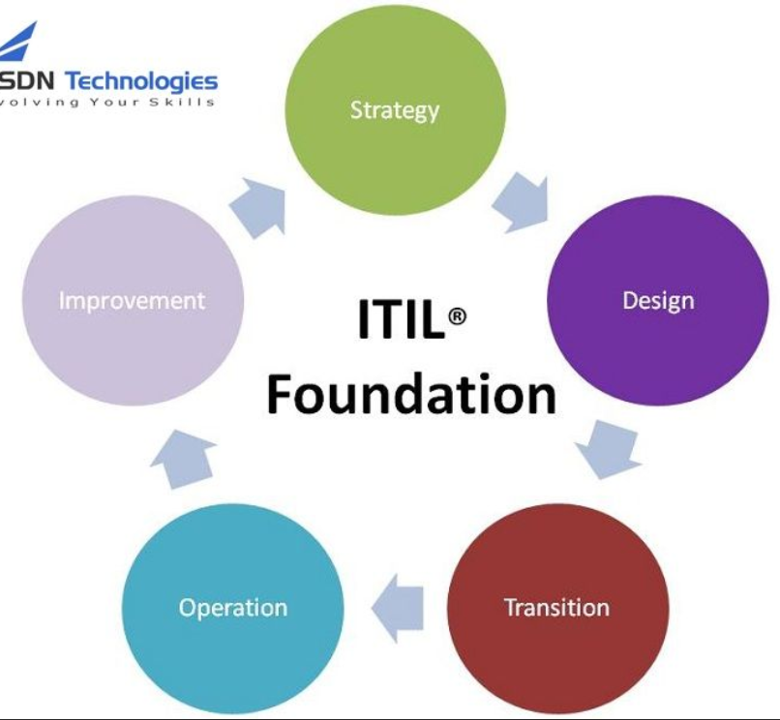

Рисунок 2 - ITIL ядро

Далее подробнее рассмотрим модуль «Стратегия услуги (Service Strategy)».

# 2. ITIL Service strategy

## 2.1. Задачи

Современные крупные поставщики услуг обладают схожими характеристиками и возможностями. Главной отличительной особенностью любого поставщика услуг является применяемая им стратегия. При построении стратегии поставщик услуг должен ориентироваться, прежде всего, на цели своего потенциального заказчика. Для этого необходимо четко понимать, какую роль сыграет предоставляемая IT-услуга в бизнесе заказчика. Более того, ввиду крайне быстрого развития IT-области, в настоящее время поставщику услуг уже недостаточно просто оперативно реагировать на требования заказчика, ему нужно знать заранее, что потребуется заказчику в будущем, то есть предугадывать его потребности. Именно поэтому Построение стратегии является основополагающим этапом в жизненном цикле услуги. Каждый поставщик услуг должен осознавать, что заказчики покупают не конкретные продукты, а средства удовлетворения своих бизнес-потребностей.

Для построения стратегии поставщику необходимо учитывать множество факторов, основные из которых:

1. Первоочередной задачей является разработка методов, которые помогли бы организациям в процессе принятия решений и стратегии дальнейших действий.
2. Требования заказчика не всегда четкие, понятные и даже корректные. Многие из них теряются в процессе перехода от проектной документации к реализации услуги.
3. Независимо от контекста, в котором работает поставщик, при построении стратегии ему необходимо учитывать наличие конкуренции.

Планирование услуги как этап ее жизненного цикла позволяет поставщику разобраться в следующих вопросах:

* Какие услуги следует предлагать?
* Кому следует предлагать услуги?
* Какую выгоду (результат) от использования услуги получат потребители?
* Какую выгоду (результат) от использования услуги получат инвесторы?
* Как развивать внутренние и внешние рынки сбыта?
* Как определить качество сервиса?
* Как заказчики принимают решение о выборе поставщика услуг в условиях конкуренции?
* Как контролировать создание ценности услуги в терминах финансового управления?
* Как распределить имеющиеся ресурсы для наиболее эффективного достижения поставленных целей?

Потребители измеряют результат использования IT-услуги чаще всего в терминах экономики. Для IT-организаций необходимо мыслить об инвестициях в развитие услуг теми же категориями, что и бизнес о необходимости их внедрения. Для любой услуги наиболее существенным преимуществом является адекватная рынку цена. Тем не менее, заказчик не всегда руководствуется этим критерием при выборе услуги. Помимо конкурентной цены необходимо развивать и усиливать другие стороны услуги, например, увеличивать производительность услуги или улучшать ее стабильность. Успех сервис-менеджмента зависит в первую очередь от взаимопонимания между поставщиком и заказчиком. Именно для достижения успеха в его построении и предназначены публикации ITIL. [3]

## 2.2. Построение стратегии

Для построения стратегии четыре точки входа для построения стратегии, так называемые Four Ps of Strategy (рисунок 3):

* Perspective (Перспектива);
* Positions (Позиции);
* Plans (Планы);
* Patterns (Принципы).

Именно они определяют форму, которую принимает в итоге стратегия.

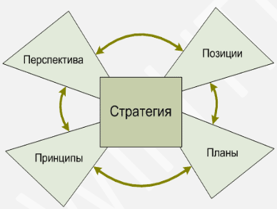

Рисунок 3 - Four Ps of Strategy

**Перспектива** определяет направление развития поставщика услуг, его ценности и общую цель. Стратегическая перспектива формирует философию взаимодействия с заказчиком и методы предоставления услуг. Например, поставщик услуг второго типа для международной юридической компании может сформировать ее следующим образом: "Мы будем лучшим провайдером в своем классе для нашей юридической фирмы".

**Позиционирование** предполагает нахождение ответов на ряд вопросов, например:

* Следует повышать ценность услуг или снижать затраты?
* Следует предоставлять специализированные услуги или услуги широкого назначения?
* Следует делать упор на гарантию качества или полезность?

Позиционирование чаще всего основывается на текущих потребностях бизнеса и выражается в том, чем этот поставщик услуг отличается от других с точки зрения потребителя. Выделяют три типа наиболее распространенных позиций:

1. Позиционирование на основе вида услуг (variety-based positioning) предполагает, что поставщик специализируется на определенном виде потребностей заказчиков;
2. Позиционирование на основе потребностей (needs-based positioning) предполагает, что поставщик услуг старается удовлетворить все или почти все потребности заказчика определенного типа;
3. Позиционирование на основе доступа (access-based positioning) предполагает, что поставщики услуг делают своей отличительной особенностью готовность предоставлять услуги с учетом месторасположения, масштаба и структуры заказчика.

**План** описывает последовательность решений и действий для перехода от того, что есть к тому, что должно быть. План предоставляет последовательность действий, которые необходимо осуществить для достижения стратегических целей. Преимущественно рассматриваются вопросы, связанные с бюджетом, портфелем услуг, развитием новых услуг, инвестициями и улучшением. План может, например, детализировать: "Как мы сможем предоставить ценные или дешевые услуги?".

**Принцип** описывает фундаментальный путь организации. Принцип в данном случае представляет собой последовательность действий и решений, которые относительно постоянны во времени. Принципы формируются исходя из успешных результатов: если что-то однажды принесло успех, это можно применить еще раз. Поставщик услуг, который предоставляет специализированные услуги, требующие высокой квалификации, использует так называемую стратегию "высокого класса". Тот, кто поставляет надежные услуги, использует стратегию "высокой гарантии качества". [4]

# СПИСОК ИСПОЛЬЗОВАНЫХ ИСТОЧНИКОВ

1. Что такое ITIL [Электронный ресурс] – Режим доступа: <https://habr.com/ru/post/447276/> (Дата обращения 31.03.2020)
2. История ITIL [Электронный ресурс] – Режим доступа: https://ru.wikipedia.org/wiki/ITIL (Дата обращения 31.03.2020)
3. Свободный ITIL [Электронный ресурс] – Режим доступа: http://wikiitil.ru/books/2015_Free_ITIL.pdf (Дата обращения 31.03.2020)
4. ITIL Service Strategy (2011) [Электронный ресурс] – Режим доступа: <http://wikiitil.ru/books/01%20ITIL3%20Service%20Strategy.pdf> (Дата обращения 31.03.2020)